短宣手記 — 林俊牧師
- 奇妙經歷在宣教

回港第九天接到一個姊妹邀請，和大澳張牧師一起去醫院探望一位剛從死門關由女兒藉人工呼吸救回生命的癌症重病父親。在病房見到他未信的太太及兒子，我帶了一本偶然得到的有美麗圖畫的福音小冊子，病房內見到一位似昏迷的男士，與他談話時，沒有什麼動靜，於是就展示那冊子，他竟然開了眼睛，看看圖畫，聽我一頁一頁的解說，然後牧師引領他決志，用眨眼表達願意，我們喜出望外地感謝主。他太太也見到他的反應。我們囑咐姊妹跟著的數天再多詢問他是否真的願意信主。結果是更加肯定。他並多次自行拿起小冊子打開眼睛閱讀，其餘時間都是沉睡，決志六天後他願意接受張牧師施洗了。

此番回港首三週，也主持了兩個婆婆的安息禮拜，在這些哀傷的家庭作安慰者和祝福者，為不同的教會講道中為充滿失望的城市打氣！我也在這多月居港的日子，每天在電話或文字上，都和一位我在法國宣教中認識的癌病復發的信徒，一起禱告，一同面對醫療過程中的心靈掙扎和身體的痛苦。我也探訪病中的長者及弟兄姊妹，送別及祝福離港移民的人。感謝願意接受我不太懂安慰的人，給我機會學習安慰，使我更學懂如何安慰人。而我也得到弟兄姊妹給我和師母的安慰祝福與鼓勵。

今天生日的許願，是回應近期在我心裡不斷在廻響的話，是台灣的一位教授張文亮弟兄在一個講道的信息，他在妻子離世的哀傷中分享他如何得安慰。我深深同意他認為的：在這個充滿哀傷的世界，以我們這個年紀，最可以做的是什麼？是作安慰者。他引用舊約聖經以賽亞先知傳出從神而來的呼喚，是去安慰，安慰主的百姓(賽四十1)。我過去在法國，雖然不能做到建立教會，因為可能建會的基礎仍有待建立，也許需要較年輕的宣教士去承擔此長期的重任，但我卻能在這差不多一年的宣教時間在法國作安慰者，作安慰的宣教者，可以鼓勵和祝福一些當地華人，甚至是借堂給我們聚會的法國牧者。但願我能在餘生的宣教中以作安慰者為焦點，在不斷的學習安慰中安慰主的百姓。求主賜我力量、智慧和盼望來安慰人，也鼓勵人彼此安慰，為哀傷的世界，帶來一些溫暖。

- 作宣教等待者

眨眼間回港一個月，只剩一個月，時間是在匆忙中溜走，打從上上機前已經接到探訪病患者邀請。

踏上返港的路程，在候機室收到一位姊妹的邀約，返港後盡快去探望正在病重的嫲嫲。希望她能確定決志信主，然後洗禮。我有點忐忑是否適合的人選，因她曾拒絕我的探訪，我理解她的心情。她是一位很有智慧和能幹的人，相夫教子甚至帶孫兒女，但突然腦部中風，影響說話及行動的能力。十多年來出入護老院和醫院，心靈痛苦之極。我一直希望她能早得主的福音，安慰她的心，紓解她的心結。

到港翌日就約同家人去醫院見她，幾乎認不到她，由於探病的限制，所以要把握時間講福音，在探病中我用預備好要講的潮州話及福音信息重點講解，她都點頭表示明白，但邀請她決志信主，她就猶豫，提到洗禮，她更搖頭拒絕。我們惟有失望地離開病房等下次再談，但是心裡難免焦急。孫女認為嫲嫲是怕爺爺不贊成。我在病房竟見到爺爺及已信主的八叔公剛來探病，聖靈提醒我問爺爺意見，他表示不反對嫲嫲信耶穌和洗禮，我立刻請他和叔公告訴嫲嫲。經過爺爺叔公兩次來回和嫲嫲傾談，卒之她決定接受洗禮。

我體會到上主十多年來等待這位生命坎坷的婆婆決志信主及受洗。主安排我從法國這時回來，婆婆的信主女兒也在此時從加拿大返港，又有一位肯承擔責任的護士在這更工作多方通融，給予我們兩次邀請婆婆決志，更奇妙是待她未信的丈夫及叔仔等多人出現才一起見證婆婆在病床前受洗。婆婆在受洗後六日就安息主懷，她的人生得到完美的句號。感謝恩慈的主。

只一天之距離，一位四十二年前我首次到大澳認識的容姐也離世，當年到她的店，她就以溫馨的微笑歡迎我，我跟她的侄兒女稱她為姑姐。自此，我和她都以微笑和寒暄交往，和她討論信仰，她都會很禮貌的點頭，但邀請她信主，她就很溫和禮貌說遲一點啦。也許她有許多考慮，尤其是她的商舖是大澳供應金銀衣紙的。我何等期望她能有使她充滿喜樂平安的信仰，儲備她未來面對不能掌握各種遭遇的歲月。

後來她數次心臟病入院，見她積極回應願意信主，常說感謝主和感恩，更安排我參與為她搬走舖內的神位神像，那天晚上我專程去大澳一趟，是充滿興奮的來回。這些都是我一生都無法忘掉的片段。我多次入大澳講道，謝謝她慷慨給我借宿，我也不斷鼓勵她受洗，她仍用微笑和說「遲些」回答我。我求主給我忍耐的心，尊重她有她的成長路。果然去年(2022)上帝等到她願意受洗了，得大澳堂張牧師為她施洗。這個洗禮的恩典剛好能幫助她面對身體最衰弱的一段時間，直到七月十八日在睡覺中安返天家。

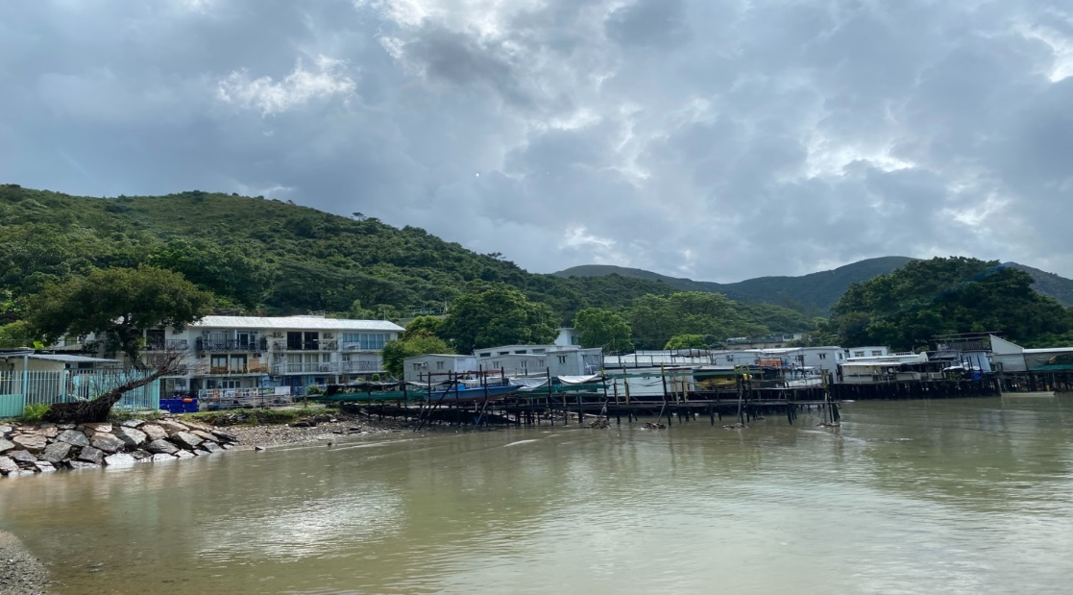

等了40年，多次病重病危，主留住她，等她信主受洗。加上上面等待嫲嫲信主的過程，
我體會到你也是這等待的得益者，因我學習到多些關於如何順服主交托主，不是看我能做什麼，而是看我能與主同行同等多久？提醒我什麼是儆醒禱告，什麼是順服上帝的主權？這是宣教的必修課啊！

- 大地，春回

法國母親節是五月底的星期日，父親節則跟著國際的腳步。在普世大地慶祝雙親節時，想起了這首歌「大地」，回憶九四年我在比利時進修時父親突然心臟病發逝世。面對是「迫不得已的話別，沒說再見。」還有很多在歌詞中的描寫，都在說當年的我和今天的我的分割，也在說當年的父親與祖父、祖國的分割。大地就算每年春回，永沒變遷，但已事過情遷，物是人非了！但是人生就是這樣，很多遺憾。

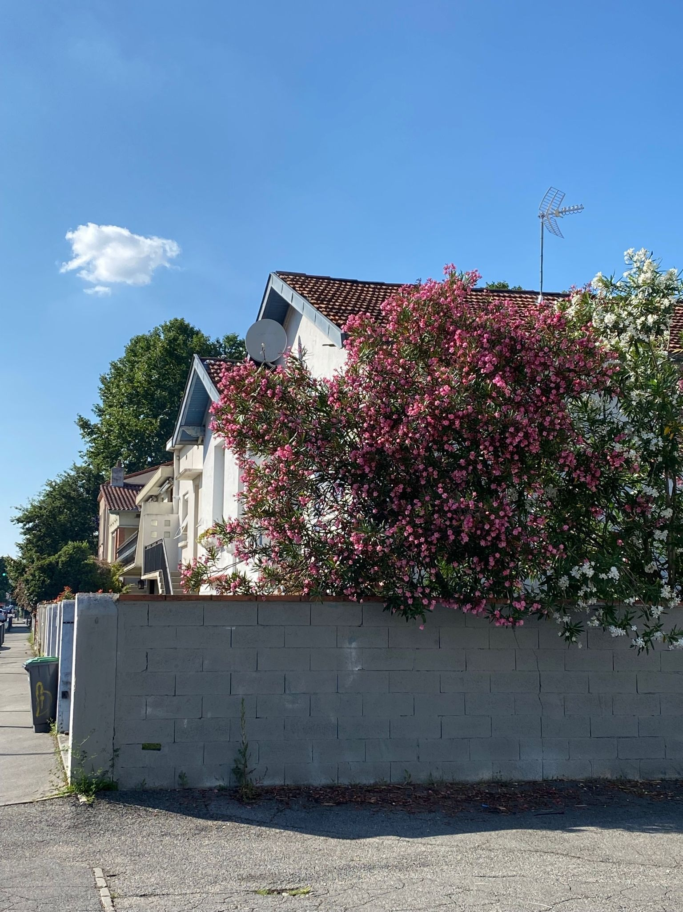
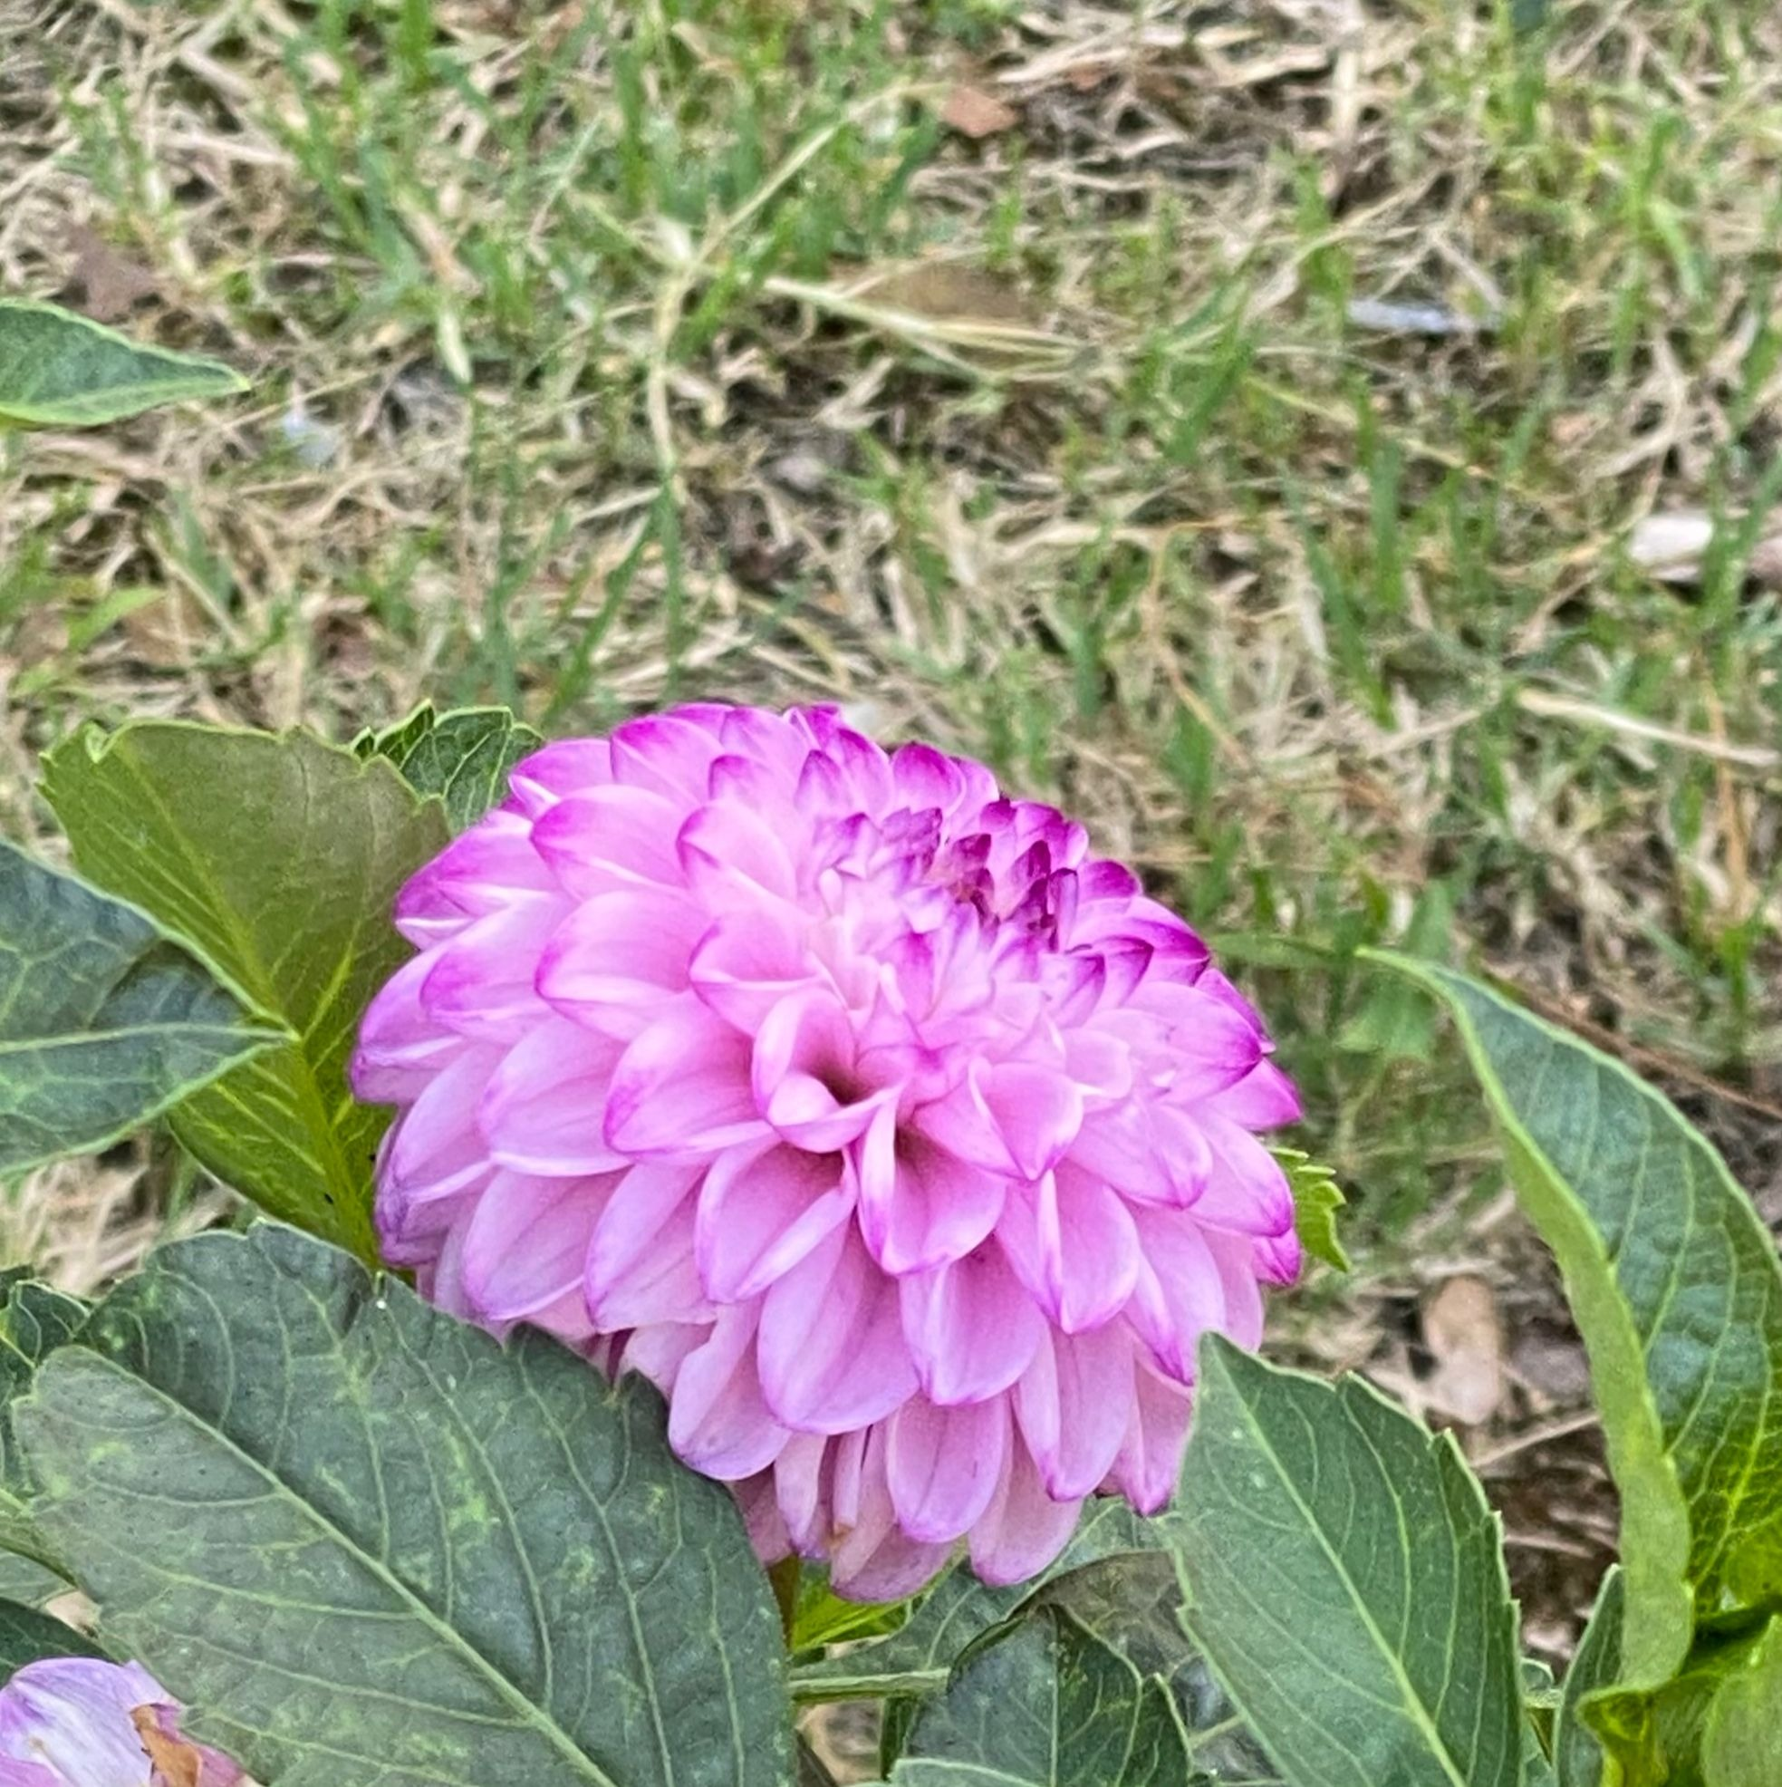

在那些蒼翠的路上 歷遍了多少創傷 在那張蒼老的面上 亦記載了風霜 秋風秋雨的度日 是青春少年時 迫不得已的話別 沒說再見 回望昨日在異鄉那門前 咘噓的感慨一年年 但日落日出永沒變遷 這刻在望著父親笑容時 竟不知不覺的無言 讓日落暮色滲滿淚眼(x3) 在那些開放的路上 踏踤過多少理想 在那張高掛的面上 被引證了幾多 千秋不變的日月 在相惜裡共存 姑息分割的大地 劃了界線

大地𠄘載著人們人生十常八九的苦難，可幸當春回大地時，還有一些花兒像人面上的微笑，揩抹一下在風霜裡的人的汗淚，撫慰一下夢想破碎帶來蒼涼創傷的心境。
上主的日出日落，月貌花容常在人間提醒我們要相惜𥚃共存。不要因為世途險惡而互相踐踏，不要給魔鬼利用去製造人間地獄，不要與魔共舞，主耶穌的福音使人敢於在人人自危中傳遞仁愛和安慰，只給祝福，抗衡恐怖和威脅！主在受苦受死後復活顯現時就在處在驚恐的門徒中，告訴他們衪已成為平安祭（約廿21），諦造神和人之間的平安了，問徒也因得這平安受差遣，在他們中間，也為他們以外的人成為平安的見證，將平安感染他人，作和平之子的宣教。人生誠然處處遺憾，分辨是非對錯重要，但卻不一定要結怨謀害，有主能補人所遺，伸人所寃，還能在相惜裡共存。人生太多分割，可免則免，不可免也求共存，互相祝福。不需求個你死我活。

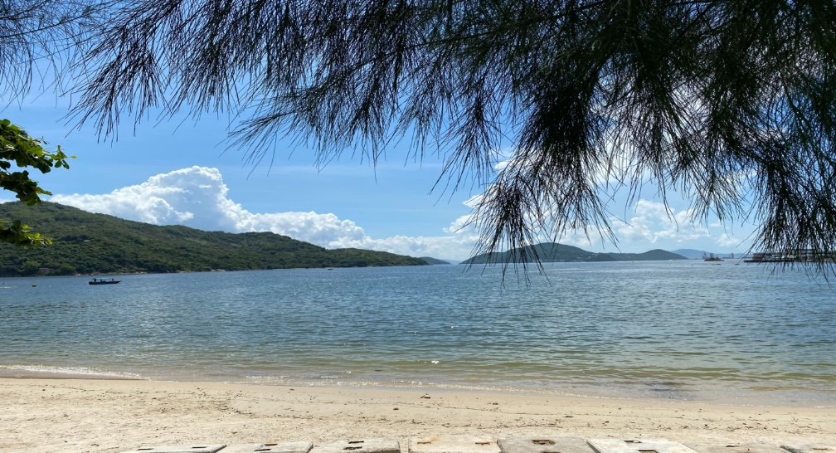

七月十二日回到港逗留兩個月，待處理過去、現在和未來的事繁多，請為身體心靈健康代禱。圖盧茲城暑假多人離城他往，有回國、旅遊或探親，請記念留守這裡的宣教士Loretta的工作。

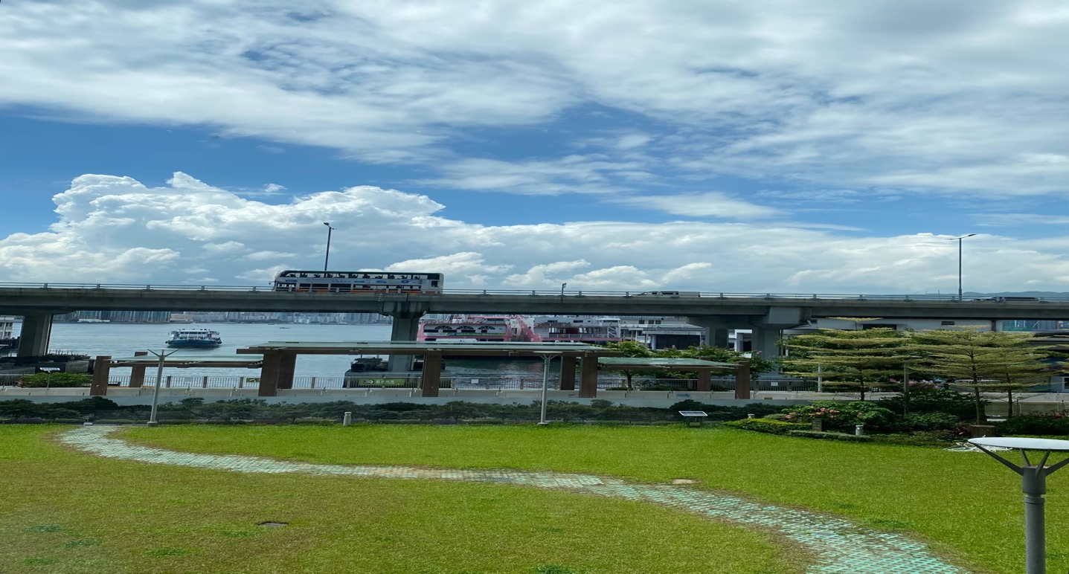

- 悲秋，思念，禱告的宣教者

秋風送爽，落葉寄情，此情此景叫我很快就掛念剛道別的香港的人和事，有患病的、有離世的、有面對苦難的、寃屈的。但是最牽引我情緒的是一位在荷蘭剛離世不久的長者朱媽媽。我連網上的喪禮直播也不敢參加，良久我都寫不出哀悼文，想起她就暗自垂淚。

她享九十六歲高齡，但我十分捨不得她的離世，她安息前一個多月，我剛好在荷蘭，我在緊密的行程中是預期要見她的，讓她為我禱告。其實此趟荷蘭之行，見她是我最主要的目的之一。因為前次見她時，我已經開始擔心她的身體狀況。

她的一生在飄泊和艱辛中撐過的。由上海到香港，由香港到荷蘭，養育六個兒女，其中一位更是需要長期耗費精力去照顧的女兒。我從體會自己的母親照顧嚴重智障的兒子的情況，理解她所遭受的困難。她除了相夫教子，更為家計與丈夫做起餐館的辛勞工作，信主後更承擔開創荷蘭安多芬華人教會的重任。我惦念這教會，與她不無關係，希望給她過往的辛勞一點支持。

她所承擔的，更是許多個人的需要，她告訴我，常為我和我媽媽禱告，每次見她，我總要等她為我祝福禱告，她懇切有力的禱告，足夠叫我振奮一段時間，雖然禱文是上海話，其內容我不太知道，但她捉住我的手力和她禱告的聲音都表達了一切。也許她和我媽媽都是因兒女的身體狀況，而鍛鍊出禱告的生命。

她個子不高，卻似巨人般頂著各種各樣的人生重擔，她也蒙主賜她不少恩福，她的女兒和女婿並兒子媳婦都是牧師宣教士或師母，有敬虔的後代，神藉着她，和她的禱告，賜福宣教工場及教會，各種成果也給她無比的安慰。

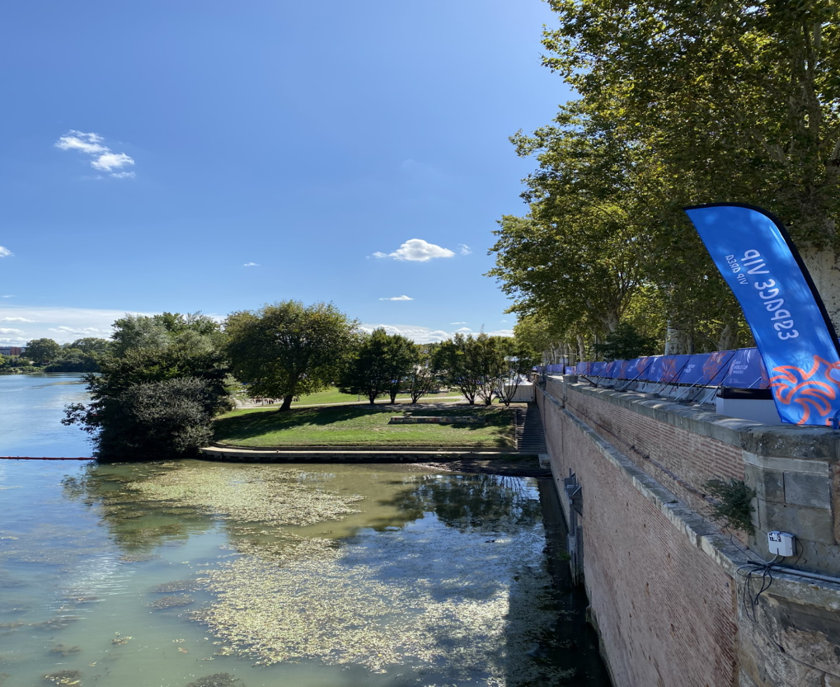

她的一生給我啟迪要作禱告的宣教士，支援前線的宣教行動者。求主憐憫我缺少禱告的心靈。

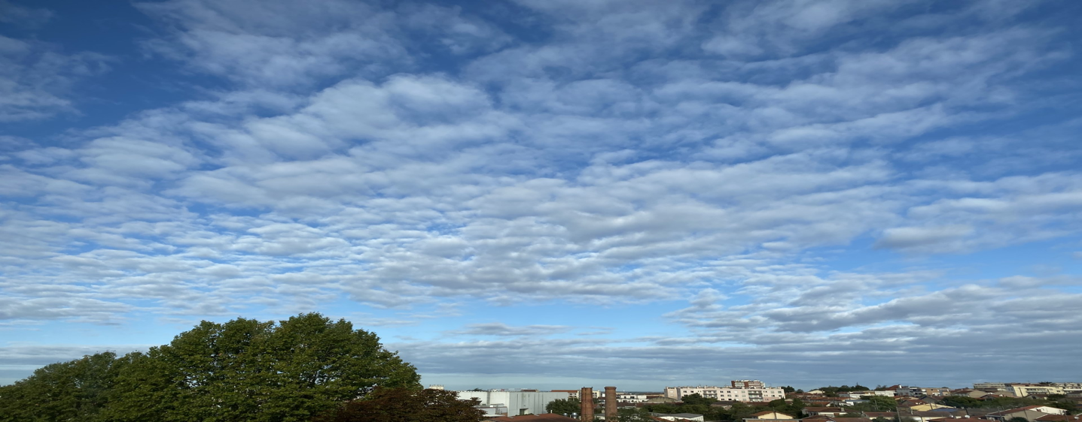

《環球華人宣教學期刊》第七十四期 Vol 8, No 4 (October 2023)

